INSTITUT SUPERIEUR CATHOLIQUE REPUBLIQUE DU CONGO
MATER DEI *Unité*Travail *Progrès
(ISCMD)
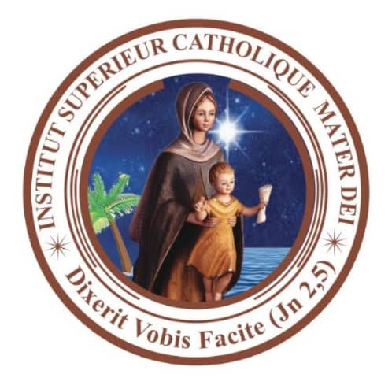

Principes de gestion
CC
COMPREHENSION D’UNE ENTITE ET LES ROLES ATTRIBUES AUX GESTIONNAIRES

LA SECURITE DES DONNEES AU CONGO-BRAZZAVILLE

LA SECURITE DES DONNEES AU CONGO-BRAZZAVILLE

LA SECURITE DES DONNEES AU CONGO-BRAZZAVILLE

Présenté par : Groupe II
- MIATSOUNOU Divin Grace
- NGO-BOUTSINDI Angelo Pacem Leonide
- KIKHOUNGA – NGOT Rita
- MFOUEMINA Nupcia
- KIKHOUNGA-NGOT Elisée
- TCHO Bertin Céleste Christ
- MATSIONA - BARROT Christ Bonheur
- LOUMOUAMOU BALMADA Clément
- BANTSIMBA NGOUALA Guy Juldavi
- MOUSSAVOU KOTHA Edicha
- BAMOKENA Merveilleux Céleste
- MOTOMBO Eddy Vaschny

Encadreur : Dr. MAMBOUANA Blanchet

Année académique : 2025-2026

